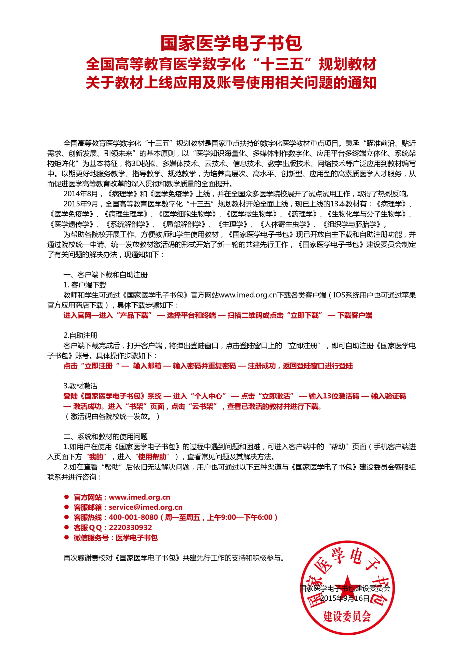

**尊敬的南京医科大学全体师生：**